Příloha č. 3 ke kupní smlouvě č. PK/2787/2020

Konferenční židle SITTY
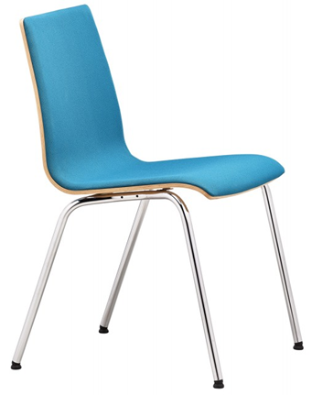
Jednací konferenční židle s čalouněným panelem sedáku a opěráku. Kostra ocelová čtyřnohá v povrchové úpravě černá. Boční hrana je tvořena z ergonomicky lisované bukové překližky. Skořepina sedáku a opěráku je černý HPL laminát. Čalouněný panel je v látce ERA, skupina A, černá barva. Židle je stohovatelná. Židle je opatřena kovovými spojkami do řad v povrchové úpravě chrom. Židle má filcové kluzáky. Židle je vhodná do veřejných prostorů.

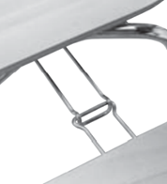
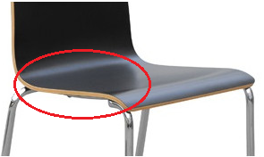

hrana buková lisovaná překližka chromové spojky do řad
celková výška židle | 82 cm
výška sedáku od země | 46,5 cm
hloubka sedáku | 42 cm
celková hloubka | 54,5 cm
celková šířka | 49 cm
nosnost | 120 kg
stohovatelnost | 6 ks
záruka | 5 let
záruka na čalounění | 3 roky
Parametry produktu
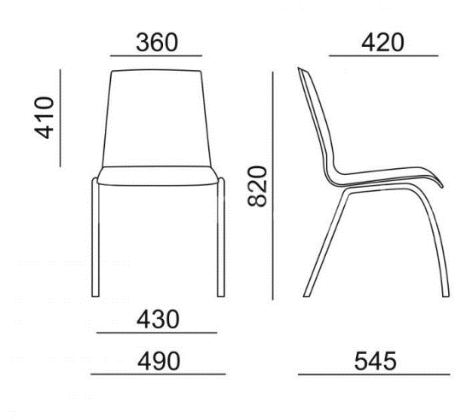

ČALOUNĚNÍ SKUPINA A

ERA
Materiál 100% polyester / Hmotnost 320 g/m2 ± 5%, 488 g/bm ± 5% / Šíře 140 cm / Odolnost proti oděru 100.000 Martindale / Odolnost proti žmolkování skupina 4 / Stálobarevnost skupina 5 /Odolnost proti ohni EN 1021 - 1:2014, EN 1021 - 2:2014, BS 7176 : 2007 low hazard
2052

